Условия питания воспитанников, в том числе инвалидов и лиц с ограниченными возможностями здоровья
Соблюдение правил рационального питания важно во все возрастные периоды жизни человека. Особенно велика роль питания в детском возрасте, так как детский организм отличается бурным ростом и развитием, формированием и становлением многих систем и органов. Кроме того, существует необходимость обеспечить детский организм высокой сопротивляемостью инфекционным заболеваниям. Все это требует поступления в детский организм достаточного количества питательных веществ и витаминов. Следовательно, от правильной организации питания в детском возрасте во многом зависит состояние здоровья взрослого человека. В детском саду организовано сбалансированное 4-х разовое питание, в соответствии с утвержденным меню, необходимое для нормального роста и развития: завтрак, второй завтрак, обед, полдник и ужин (в соответствии с СанПиН 2.4.1.3049-13 от 2013 года).
Процесс организации питания в детском саду, как и все другие режимные моменты, является неотъемлемой частью целостного воспитательного процесса, создает благоприятные возможности для развития ребенка, освоения им общекультурных и общечеловеческих норм и ценностей, развития личностных качеств.
Проводимая в течении нескольких лет работа по направлениям: формирование культурно-гигиенических навыков, организация дежурств, обучения правилам столового этикета, формирование здорового пищевого стереотипа ( здоровое питание) с опорой на игровую деятельность дает хорошие результаты. Дети приобретают уверенность и способны достойно себя чувствовать в разных ситуациях, хорошо владеют ролью культурного человека.
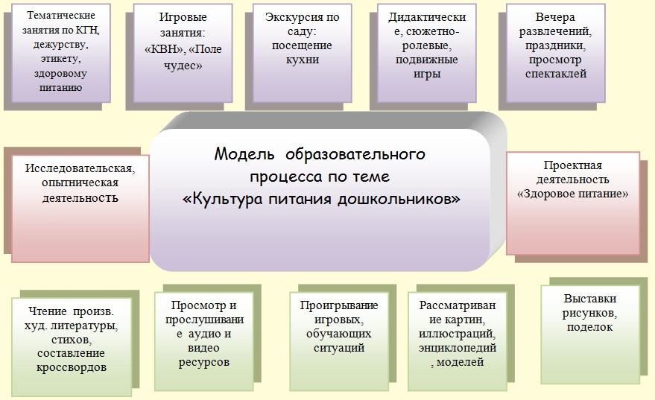

Отдельное меню для детей-инвалидов и детей с ограниченными возможностями здоровья не предусмотрено.

